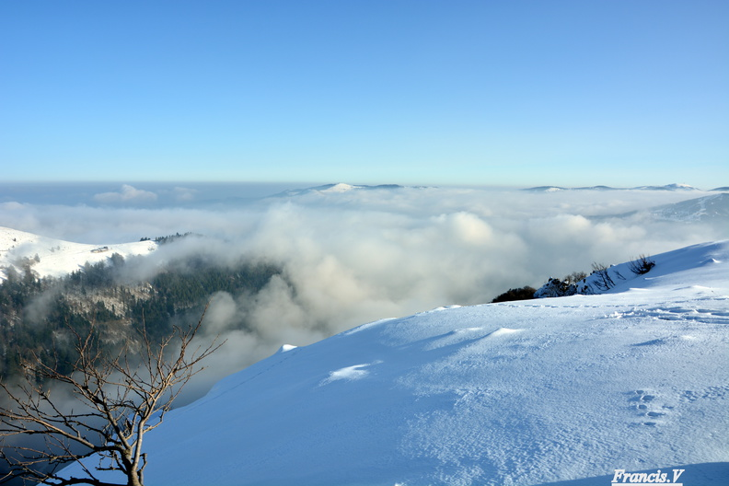

Hivers alsaciens.

L'hiver en Alsace offre des vues fantastiques,

Imaginez un sentier dans la forêt magique,

D'un côté des arbres dépouillés de leur tunique,

A feuillage caduc, aux rameaux tortueux esthétiques,

Fins, ils soulignent le dépôt neigeux évasif, magnifique.

Sur l'autre bordure, des sapins d'un vert sombre mirifique,

Coiffés de blanc lumineux, sous le poids, les pointes abdiquent.

Sous le ciel bleu, le tableau procure une vision idyllique.

Plus loin, les troncs rectilignes filtrent les éclats pharaoniques

De l'astre d'amour brillant de sa puissante clarté cabalistique.

La route blanchie du Champ du Feu est apocalyptique,

La neige et le gel ont transformé les arbres en blancheur féérique,

Dentelles givrées, avec l'azur délicat, l'image est romantique.

L'endroit est vallonné, le blanc éclatant du manteau authentique

De l'hiver en Alsace est décoré du panorama bucolique.

Nous voici au Champ du Feu, le froid hivernal est symbolique,

Il fige le givre jusqu'au sommet de la tour, cliché unique,

Le soleil est bien là mais le frimas, l'hiver, revendique.

J'ai gardé la vision d'un lever de jour très poétique,

Une église dans la brume, surlignée d'or, tableau cosmique,

L'astre sacré a allumé le versant arrière, effet magique

D'une portion ombragée devant un décor ensoleillé, fresque édénique.

